Calcul CM1 - Soustraction de nombres entiers 1

Pose et calcule ces opérations sur ton cahier.

2 561 - 698 4 081 - 2 547 6 120 - 5 387

961 - 846 7 714 - 1 365 2 032 - 1 984

Calcul CM1 - Soustraction de nombres entiers 1

Pose et calcule ces opérations sur ton cahier.

2 561 - 698 4 081 - 2 547 6 120 - 5 387

961 - 846 7 714 - 1 365 2 032 - 1 984

Calcul CM1 - Soustraction de nombres entiers 1

Pose et calcule ces opérations sur ton cahier.

2 561 - 698 4 081 - 2 547 6 120 - 5 387

961 - 846 7 714 - 1 365 2 032 - 1 984

Calcul CM1 - Soustraction de nombres entiers 1

Pose et calcule ces opérations sur ton cahier.

2 561 - 698 4 081 - 2 547 6 120 - 5 387

961 - 846 7 714 - 1 365 2 032 - 1 984

Calcul CM1 - Soustraction de nombres entiers 1

Pose et calcule ces opérations sur ton cahier.

2 561 - 698 4 081 - 2 547 6 120 - 5 387

961 - 846 7 714 - 1 365 2 032 - 1 984

Calcul CM1 - Soustraction de nombres entiers 1

Pose et calcule ces opérations sur ton cahier.

2 561 - 698 4 081 - 2 547 6 120 - 5 387

961 - 846 7 714 - 1 365 2 032 - 1 984
Calcul CM1 - Soustraction de nombres entiers 1

Calcule ces opérations.
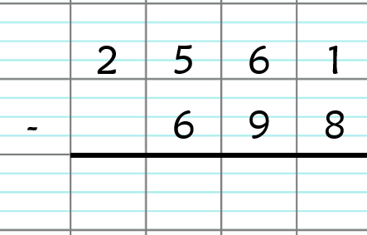 | 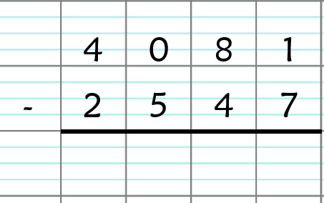 | 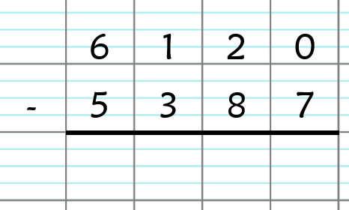
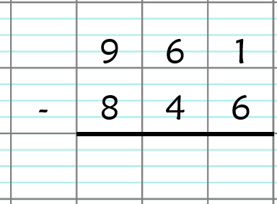 | 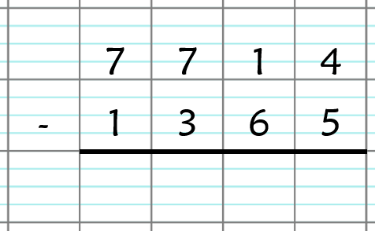 | 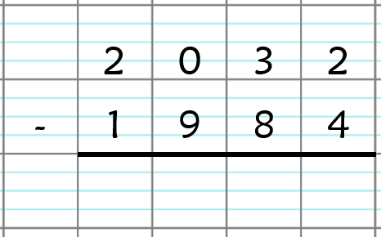

Calcul CM1 - Soustraction de nombres entiers 1

Calcule ces opérations.
Calcul CM1 - Soustraction de nombres entiers 1 Corrigé

Pose et calcule ces opérations sur ton cahier.
2 561 - 698 = 1 863
4 081 - 2 547 = 1 534
6 120 - 5 387 = 733
961 - 846 = 115
7 714 - 1 365 = 6 349
2 032 - 1 984 = 48

Calcul CM1 - Soustraction de nombres entiers 2

Pose et calcule ces opérations sur ton cahier.

2 547 - 853 1 817 - 1 562 6 301 - 289

635 - 247 2 031 - 1 854 3 201 - 561

Calcul CM1 - Soustraction de nombres entiers 2

Pose et calcule ces opérations sur ton cahier.

2 547 - 853 1 817 - 1 562 6 301 - 289

635 - 247 2 031 - 1 854 3 201 - 561

Calcul CM1 - Soustraction de nombres entiers 2

Pose et calcule ces opérations sur ton cahier.

2 547 - 853 1 817 - 1 562 6 301 - 289

635 - 247 2 031 - 1 854 3 201 - 561

Calcul CM1 - Soustraction de nombres entiers 2

Pose et calcule ces opérations sur ton cahier.

2 547 - 853 1 817 - 1 562 6 301 - 289

635 - 247 2 031 - 1 854 3 201 - 561

Calcul CM1 - Soustraction de nombres entiers 2

Pose et calcule ces opérations sur ton cahier.

2 547 - 853 1 817 - 1 562 6 301 - 289

635 - 247 2 031 - 1 854 3 201 - 561

Calcul CM1 - Soustraction de nombres entiers 2

Pose et calcule ces opérations sur ton cahier.

2 547 - 853 1 817 - 1 562 6 301 - 289

635 - 247 2 031 - 1 854 3 201 - 561

Calcul CM1 - Soustraction de nombres entiers 2

Calcule ces opérations.
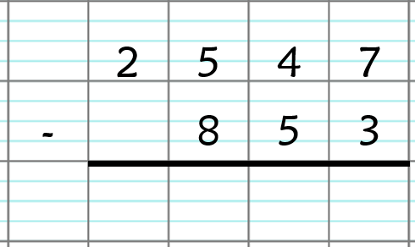 | 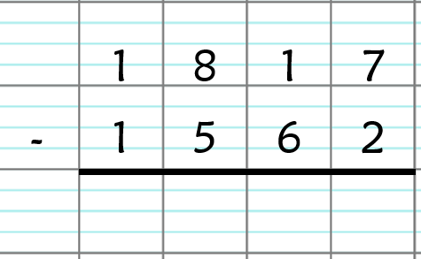 | 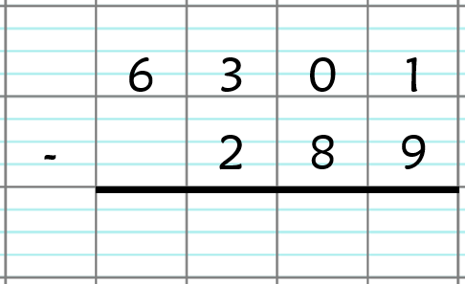
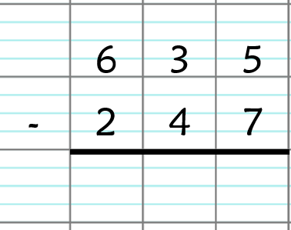 | 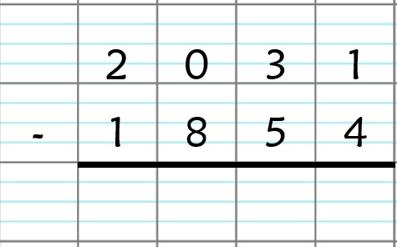 | 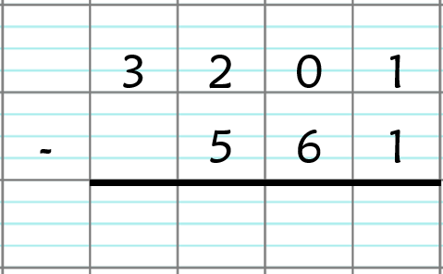

Calcul CM1 - Soustraction de nombres entiers 2

Calcule ces opérations.

Calcul CM1 - Soustraction de nombres entiers 2 Corrigé

Pose et calcule ces opérations sur ton cahier.
2 547 - 853 = 1 694
1 817 - 1 562 = 255
6 301 - 289 = 6 012
635 - 247 = 388
2 031 - 1 854 = 177
3 201 - 561 = 2 640
Calcul CM1 - Soustraction de nombres entiers 3

Pose et calcule ces opérations sur ton cahier.

3 038 - 2 567 8 456 - 2 674 6 302 - 547

3 102 - 1 475 25 140 - 3 659 4 563 - 2 338

Calcul CM1 - Soustraction de nombres entiers 3

Pose et calcule ces opérations sur ton cahier.

3 038 - 2 567 8 456 - 2 674 6 302 - 547

3 102 - 1 475 25 140 - 3 659 4 563 - 2 338

Calcul CM1 - Soustraction de nombres entiers 3

Pose et calcule ces opérations sur ton cahier.

3 038 - 2 567 8 456 - 2 674 6 302 - 547

3 102 - 1 475 25 140 - 3 659 4 563 - 2 338

Calcul CM1 - Soustraction de nombres entiers 3

Pose et calcule ces opérations sur ton cahier.

3 038 - 2 567 8 456 - 2 674 6 302 - 547

3 102 - 1 475 25 140 - 3 659 4 563 - 2 338

Calcul CM1 - Soustraction de nombres entiers 3

Pose et calcule ces opérations sur ton cahier.

3 038 - 2 567 8 456 - 2 674 6 302 - 547

3 102 - 1 475 25 140 - 3 659 4 563 - 2 338

Calcul CM1 - Soustraction de nombres entiers 3

Pose et calcule ces opérations sur ton cahier.

3 038 - 2 567 8 456 - 2 674 6 302 - 547

3 102 - 1 475 25 140 - 3 659 4 563 - 2 338

Calcul CM1 - Soustraction de nombres entiers 3

Calcule ces opérations.
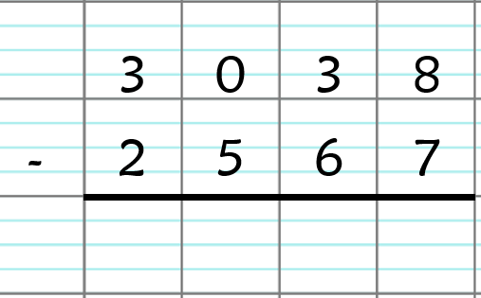 | 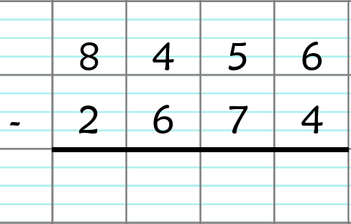 | 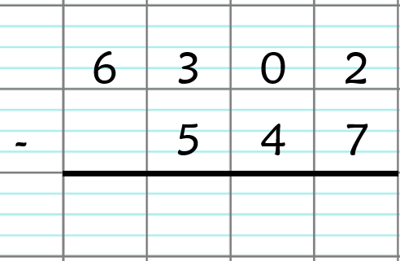
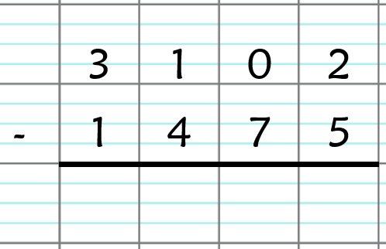 | 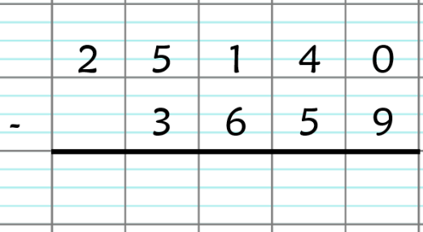 | 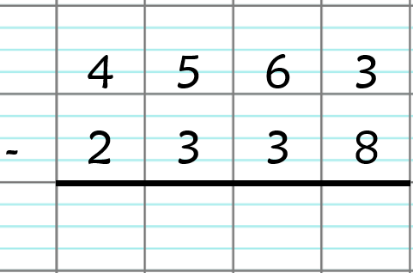

Calcul CM1 - Soustraction de nombres entiers 3

Calcule ces opérations.

Calcul CM1 - Soustraction de nombres entiers 3 Corrigé

Pose et calcule ces opérations sur ton cahier.
3 038 - 2 567 = 471
8 456 - 2 674 = 5 782
6 302 - 547 = 5 755
3 102 - 1 475 = 1 627
25 140 - 3 659 = 21 481
4 563 - 2 338 = 2 225
Calcul CM1 - Soustraction de nombres entiers 4

Pose et calcule ces opérations sur ton cahier.

12 748 - 3 859 21 560 - 4 789 7 259 - 1 874

74 563 - 56 417 11 230 - 9 856 56 896 - 14 785

Calcul CM1 - Soustraction de nombres entiers 4

Pose et calcule ces opérations sur ton cahier.

12 748 - 3 859 21 560 - 4 789 7 259 - 1 874

74 563 - 56 417 11 230 - 9 856 56 896 - 14 785

Calcul CM1 - Soustraction de nombres entiers 4

Pose et calcule ces opérations sur ton cahier.

12 748 - 3 859 21 560 - 4 789 7 259 - 1 874

74 563 - 56 417 11 230 - 9 856 56 896 - 14 785

Calcul CM1 - Soustraction de nombres entiers 4

Pose et calcule ces opérations sur ton cahier.

12 748 - 3 859 21 560 - 4 789 7 259 - 1 874

74 563 - 56 417 11 230 - 9 856 56 896 - 14 785

Calcul CM1 - Soustraction de nombres entiers 4

Pose et calcule ces opérations sur ton cahier.

12 748 - 3 859 21 560 - 4 789 7 259 - 1 874

74 563 - 56 417 11 230 - 9 856 56 896 - 14 785

Calcul CM1 - Soustraction de nombres entiers 4

Pose et calcule ces opérations sur ton cahier.

12 748 - 3 859 21 560 - 4 789 7 259 - 1 874

74 563 - 56 417 11 230 - 9 856 56 896 - 14 785

Calcul CM1 - Soustraction de nombres entiers 4

Calcule ces opérations.

Calcul CM1 - Soustraction de nombres entiers 4

Calcule ces opérations.

